Державний університет інтелектуальних технологій і зв’язку
ВСП «Фаховий коледж зв’язку та інформатизації ДУІТЗ»
Інструментальні засоби візуального програмування
ЛЕКЦІЯ
Тема 4. Події та кастомні функції
Unreal Engine 5, Blueprints. Змістовий модуль 1.

1. Мета і місце теми
Після тем 1–3 студент уже вміє створити Blueprint-актора, зібрати граф і зберігати стан у змінних. Тема 4 відповідає на питання, коли цей стан має змінюватися і хто має про це дізнатися.
Мета: навчити будувати реакцію актора на сигнали рушія і на власні сигнали, розділяти подію і функцію, передавати параметри і зв’язувати кілька акторів без жорсткого «хто кого знає».
Студент має знати:
- що таке подія, Event Graph, кастомна подія, функція, чистий вузол, Event Dispatcher;
- стандартні події актора: BeginPlay, Tick, overlap, hit, знищення, урон, введення;
- чому в функції не можна ставити Delay, Timeline і прив’язку до диспетчера;
- порядок Bind → Call для взаємодії між акторами.
Студент має вміти: зібрати взаємодію «гравець зайшов у зону — двері відкрились — світло і напис оновились», винести повторювану логіку у функцію з поверненням успіху або відмови, не вішати важку логіку на Tick.

2. Подія — це реакція, а не кнопка
Подія (Event) у Blueprint — це точка входу. Вона не «викликається студентом з коду як звичайна процедура», доки це не кастомна подія. Її запускає рушій або інший граф, коли сталося щось конкретне: актор з’явився, кадр оновився, хтось увійшов у колайдер, натиснуто клавішу, прийшов урон.
Аналогія з C++: подія близька до колбека або віртуального методу, який рушій викликає сам (BeginPlay ≈ початок життєвого циклу після ініціалізації). Функція ближча до звичайного методу з параметрами і значенням, що повертається.
Білий дріт на графі — це потік виконання (execution pin). Він іде зліва направо. Дані йдуть кольоровими дротами: синій — об’єкт, зелений — float, червоний — bool, жовтий часто int або інший тип залежно від версії палітри. Поки білий дріт не дійшов до вузла, вузол не виконується, навіть якщо дані вже підключені.
Одна подія може запустити ланцюжок: змінити змінну, викликати функцію, надіслати диспетчер, увімкнути компонент. Сама подія стану не зберігає. Стан живе у змінних з теми 3.

3. Event Graph
У кожного Blueprint є Event Graph — єдина схема, де живуть події. Функції живуть в окремих графах: кожна функція — свій чистий аркуш. Це важливо на парі: студент не шукає BeginPlay усередині функції. Його там немає.
Правила графа, які варто проговорити біля дошки:
- подія не має вхідного білого піна зліва: вона сама старт;
- один вихідний білий пін не можна розгалужувати «просто так» на два вузли, якщо потрібен порядок. Для порядку є Sequence;
- дані можна розгалужувати: одну змінну читають кілька вузлів;
- коментар (клавіша C) обов’язковий на навчальному проєкті: «старт», «підбір», «відмова каста».
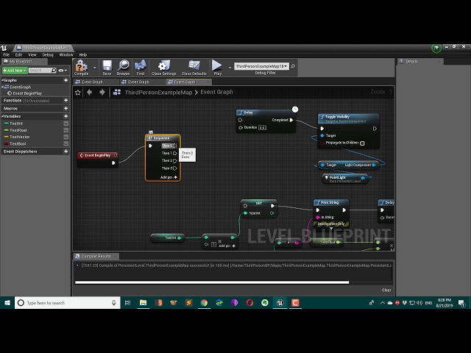
Рис. 1. Редактор: Event BeginPlay запускає Sequence, далі кілька незалежних кроків. Скрин редактора Blueprint.

4. Подія BeginPlay
Event BeginPlay спрацьовує один раз, коли актор уже стоїть у світі і його компоненти ініціалізовані. Сюди кладуть стартові значення, пошук інших акторів, підписку на диспетчер, перший Print String для перевірки, що актор взагалі живий.
Не плутати з Construction Script. Construction Script крутиться в редакторі, коли рухаєш актор на рівні, і не є ігровою логікою. Ігрова логіка — в Event Graph.
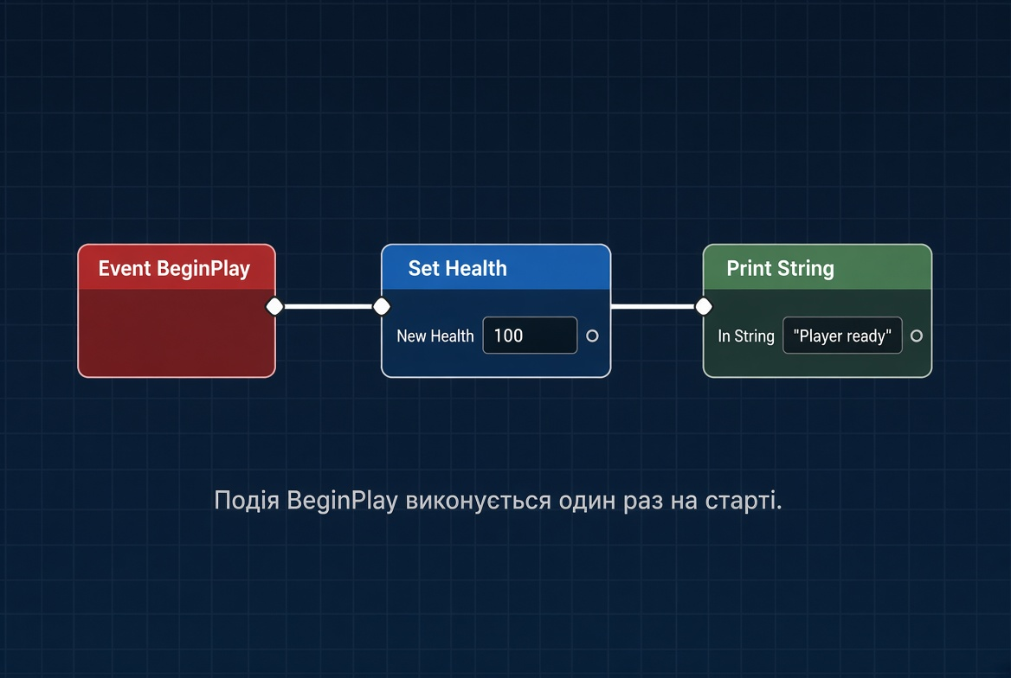
Рис. 2. Навчальна схема: BeginPlay виставляє здоров’я і пише в лог. Вузли схематичні, назви як у редакторі.
Типовий порядок на BeginPlay:
- виставити змінні за замовчуванням, якщо їх не задано в деталях актора;
- отримати посилання: Get Player Character, Get Actor Of Class, або пін Other, якщо це overlap;
- Bind Event до чужого диспетчера;
- вимкнути те, що не має бути видимим на старті (підказка «натисни E»).
BeginPlay батьківського класу не зникає. Якщо в дочірньому класі перекрито подію, треба викликати Parent: BeginPlay, інакше логіка батька (рух, камера в Third Person) не виконається. Це часта причина «персонаж стоїть і не ходить».

5. Стандартні події актора
Подія | Коли | Що передає | Куди класти логіку
BeginPlay | Один раз на старті | немає | старт, підписки
Tick | Кожен кадр | Delta Seconds | лише дешева логіка
ActorBeginOverlap | Хтось увійшов у тригер | Other Actor | зона взаємодії
ActorEndOverlap | Хтось вийшов | Other Actor | сховати підказку
Hit | Фізичне зіткнення | Hit result | урон від удару
AnyDamage | Хтось завдав урон | Damage, Instigator | здоров’я
Destroyed | Актор знищується | немає | прибрати ефект
Input Action | Клавіша / Enhanced Input | значення дії | керування
Події overlap працюють лише якщо в колайдера стоїть Generate Overlap Events, а в об’єкта, який заходить, є колайдер, і хоча б один із них має Overlap у пресеті колізії. Інакше подія «мовчить», і студент думає, що граф зламаний.
Hit і Overlap — різні речі. Overlap — прохід крізь об’єм (тригер дверей). Hit — упор у блокуючу геометрію (куля в стіну, персонаж у ящик). Для зони «натисни E» завжди Overlap, не Hit.

6. Tick і чому його майже не чіпаємо
Event Tick викликається десятки разів на секунду. Delta Seconds — час попереднього кадра, щоб рух не залежав від FPS: зміщення = швидкість × Delta Seconds.
На Tick допустимо: плавне обертання стрілки, простий слід за гравцем, якщо це навчальний приклад. Недопустимо: пошук усіх акторів сцени, Cast у циклі, створення віджетів, важкі Print String.
Заміна Tick: таймер (Set Timer by Function Name або by Event), подія overlap, диспетчер, Timeline для короткої анімації дверей. Рушій уже має Tick у Character Movement — власний Tick для «просто походити» не потрібен.

7. Зона взаємодії: overlap і Cast
Практична №4 будується на цьому ланцюжку. Актор-тригер (двері, скриня, важіль) ловить ActorBeginOverlap. Other Actor — це той, хто зайшов. Він має тип Actor, а нам потрібен BP_Player. Тому Cast To BP_Player.
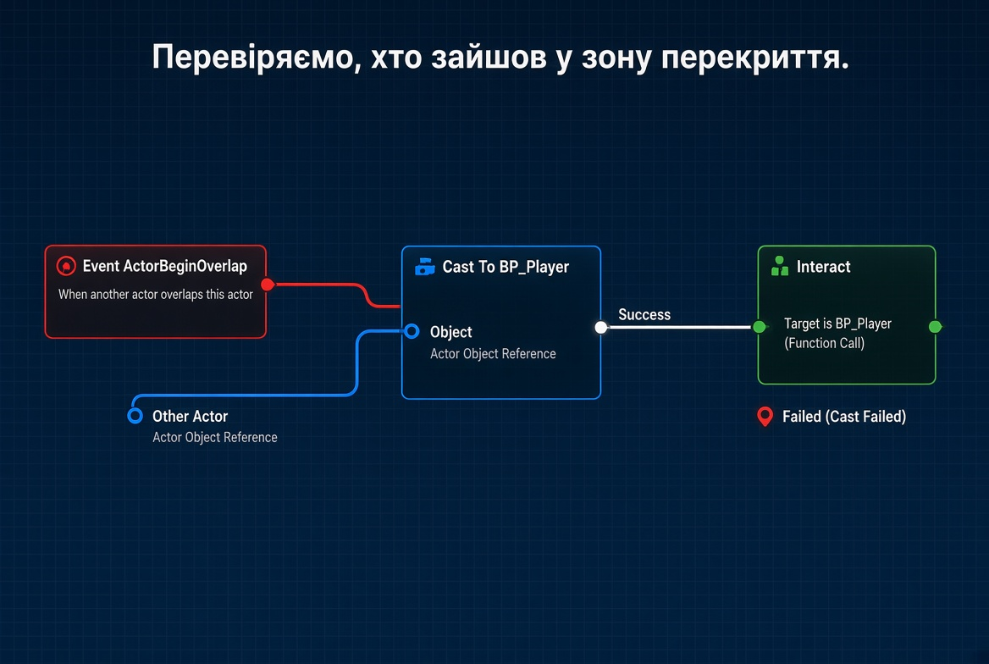
Рис. 3. Навчальна схема: overlap → Cast → Interact. Гілка Cast Failed порожня навмисно.
Cast — це перевірка типу. Успіх означає: це справді гравець, можна кликати його функцію. Невдача означає: зайшов снаряд, ворог або інший тригер. Гілку Failed не чіпаємо, інакше двері відкриє кожен актор.
Краще за Cast у великому проєкті — інтерфейс BPI_Interactable (це тема 7). На темі 4 достатньо Cast і тега Actor Has Tag = Player, якщо клас ще не зафіксований.
Після успішного каста не треба одразу відкривати двері. Зберігаємо гравця в змінну NearbyPlayer і вмикаємо віджет «E — відкрити». Саму дію чіпляємо на Enhanced Input Action або на клавішу E. Інакше двері відкриваються від дотику, і взаємодії як механіки немає.

8. Кастомна подія
Custom Event створюється в Event Graph: ПКМ → Add Custom Event, або «+» біля Event Graph не додає подію — подію додають саме на полотні. У події є ім’я і вхідні параметри. Вихідного значення немає.
Навіщо вона, якщо є функція:
- її можна викликати з іншого графа як сигнал без очікування відповіді;
- її можна прив’язати до Event Dispatcher (червоний пін делегата);
- у її ланцюжку можна ставити Delay, Timeline, Retriggerable Delay — латентні вузли;
- її зручно викликати з анімаційного нотифаю або з таймера Set Timer by Event.
Параметр додається в Details події, кнопка «+» у Inputs. Імена з великої літери, без пробілів: Item, Amount, Instigator. Тип обрати до того, як тягнути дроти: зміна типу рве вже зібраний граф.
Виклик: на іншому шматку графа ПКМ → Call OnPickup. Це окремий вузол. Сама червона подія лишається визначенням, виклик — використанням. Студенти часто редагують визначення і думають, що «подвійний клік запустив гру».

9. Кастомна функція
Функція створюється в панелі My Blueprint → Functions → +. У неї є входи і виходи. Вихід — це значення, яке викликач отримує одразу, в тому самому кадрі.
Приклад з інвентаря теми 3: AddItem(Item, Amount) → Success. Функція перевіряє, чи є місце, додає в масив або мапу і повертає bool. Подія OnPickup лише повідомляє «підібрали», а рішення «чи влізло» робить функція.
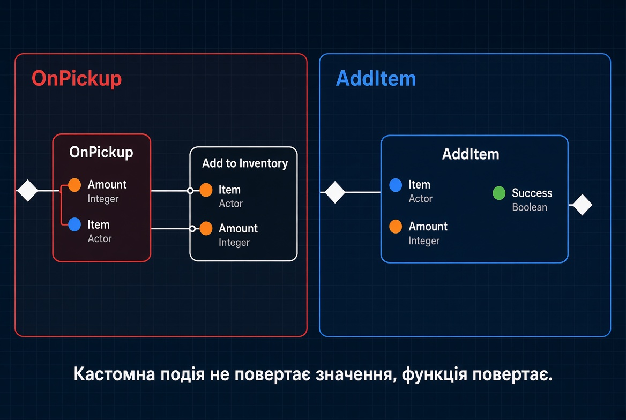
Рис. 4. Навчальна схема: подія OnPickup не повертає результат, функція AddItem повертає Success.
Чиста функція (Pure) не має білих пінів і не змінює стан. Її можна ставити просто на дані: Get Display Name, чи парне число, чи слот порожній. Редактор викликає її щоразу, коли потрібне значення, інколи кілька разів за кадр. Тому в чистій функції заборонено змінювати змінні, грати звук, знищувати актор.
Нечиста функція має білий вхід і вихід. Вона змінює стан. Її викликають з події.
Локальна змінна функції живе лише під час виклику. Вона не видна іншим графам. Лічильник циклу всередині AddItem — локальний. Кількість предметів гравця — змінна актора.
Функція може викликати іншу функцію. Подія може викликати функцію. Функція не може «запустити BeginPlay». Функція не може містити Delay: компілятор напише, що латентний вузол заборонений.

10. Подія, функція, макрос, диспетчер
Засіб | Повертає значення | Delay / Timeline | Слухачі ззовні | Коли брати
Custom Event | ні | так | через диспетчер | сигнал, таймер, латентна логіка
Function | так | ні | ні | розрахунок і зміна стану
Pure function | так | ні | ні | лише читання
Macro | як налаштуєте | так | ні | шматок графа з кількома виходами
Event Dispatcher | параметри сигналу | ні, це сигнал | так, багато | крик «двері змінились»
Макрос на темі 4 згадуємо коротко, детально він ляже в тему 7. Макрос не є окремим викликом із стеком, як функція: його вузли вставляються в граф викликача. Тому Delay у макросі можливий, але макрос не можна викликати з іншого Blueprint.

11. Диспетчер подій
Event Dispatcher — це список підписників. Актор-джерело не знає, хто слухає. Він лише кричить Call. Усі, хто раніше зробив Bind, отримують сигнал з тими самими параметрами.
Це спостерігач (Observer): двері не тримають масив ламп і віджетів. Лампа сама на BeginPlay знаходить двері й підписується. Якщо лампу прибрали з рівня, двері не ламаються.
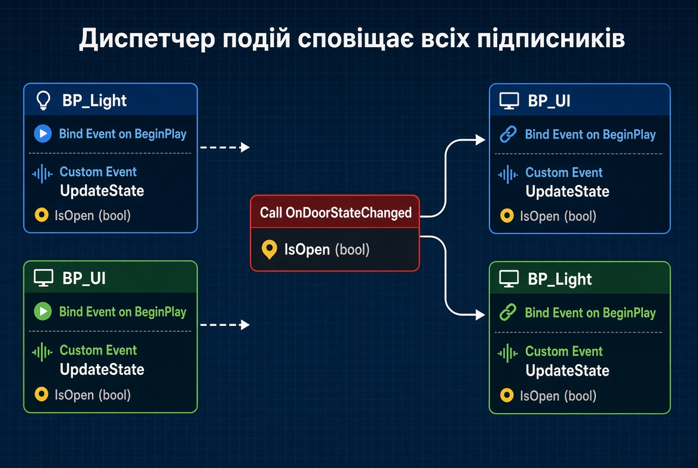
Рис. 5. Навчальна схема патерну: Call OnDoorStateChanged розходиться на підписників. Картки слухачів ілюстративні.
Кроки, які студент повторює руками:
- у BP_Door: My Blueprint → Event Dispatchers → + → OnDoorStateChanged, параметр IsOpen (bool);
- у графі дверей після зміни стану: Call OnDoorStateChanged і подати новий IsOpen;
- у BP_Light на BeginPlay: взяти посилання на двері, з червоного піна диспетчера — Bind Event, створити Custom Event UpdateState з тим самим bool;
- у UpdateState: якщо IsOpen, увімкнути Point Light, інакше вимкнути;
- так само підписати віджет: текст «відчинено» або «зачинено».
Bind роблять один раз. Повторний Bind без Unbind дасть подвійне спрацювання. На Destroyed слухача варто Unbind, якщо актор може зникати раніше за двері.
Сигнатури мають збігатися. Якщо диспетчер має bool, подія слухача теж має bool. Інакше Bind не збереться.

12. Наскрізний приклад пари: двері
Збираємо мінімальний рівень, який закриває практичну №4.
BP_Door. Компоненти: статичний меш стулки, Box Collision як тригер, Point Light дочірнім або окремим актором. Змінні: IsOpen (bool), NearbyPlayer (посилання на персонажа). Диспетчер: OnDoorStateChanged(IsOpen).
Функція ToggleDoor. Вхід немає, вихід Success. Якщо NearbyPlayer порожній — повернути false. Інакше інвертувати IsOpen, повернути Timeline або простий Set Relative Rotation на 90 градусів, викликати диспетчер, повернути true. Timeline — латентний, тому якщо двері їдуть у часі, обертання лишається в кастомній події PlayDoor, а функція лише вирішує, чи можна стартувати.
Подія ActorBeginOverlap: Cast To ThirdPersonCharacter, зберегти в NearbyPlayer, показати підказку. ActorEndOverlap: якщо Other Actor дорівнює NearbyPlayer, очистити змінну і сховати підказку.
Подія введення IA_Interact на персонажі: взяти актор перед собою або збережене посилання на двері, викликати ToggleDoor. Якщо Success = false, Print String «немає дверей поруч».
BP_DoorSign слухає диспетчер і міняє текст. Так студент бачить різницю: функція вирішує, подія запускає, диспетчер розносить новину.

13. Таймер і латентні вузли
Set Timer by Event створює повторюваний або одноразовий виклик кастомної події. Червоний пін Delegate з’єднують з Create Event і обирають подію. У функції цього піна немає, тому таймер по події живе в Event Graph.
Delay зупиняє лише свій білий дріт, не всю гру. Після Delay актор може бути вже знищений: перед продовженням перевіряють Is Valid. Retriggerable Delay скидує час, якщо прийшов новий сигнал. Для дверей «зачинити через 3 секунди» достатньо звичайного Delay у кастомній події CloseLater.

14. Помилки, які знімають бали на практичній
- логіка дверей висить на Tick і крутить Cast щокадру;
- немає перевірки типу: будь-який overlap відкриває двері;
- функція містить Delay — граф не компілюється, студент вимикає вузол замість переносу в подію;
- Bind стоїть після Call, підписник мовчить на першому відкритті;
- забутий Parent: BeginPlay у дочірньому персонажі;
- Generate Overlap Events вимкнено, подія є, але не стріляє;
- чиста функція змінює змінну — значення «стрибає» без очевидного виклику;
- однакові графі в двох студентів без власних імен подій і без коментарів.

15. Питання для самоперевірки
- Чим Event Graph відрізняється від графа функції?
- Назвіть три події, які рушій викликає сам, без Call.
- Чому AddItem краще зробити функцією, а OnPickup — подією?
- Що буде, якщо Bind виконати після першого Call?
- Де дозволений Delay і чому?
- Чим Overlap відрізняється від Hit на колайдері дверей?
- Навіщо Parent: BeginPlay у дочірньому Blueprint?

16. Зв’язок з практичною №4
Практична «Реалізація взаємодії через події та кастомні функції», 4 години. Мінімальний залік:
- актор взаємодії з overlap і перевіркою, що зайшов гравець;
- щонайменше одна кастомна подія з параметром;
- щонайменше одна функція з поверненням bool або іншого результату;
- диспетчер, на який підписаний другий актор або віджет;
- немає ігрової логіки на Tick, крім обґрунтованого винятку;
- коментарі на графі і скрін з працюючою сценою.
Критерій «здано»: викладач натискає E біля дверей, двері змінюють стан, другий об’єкт реагує через диспетчер, повторне натискання повертає стан назад, далеко від дверей взаємодія відмовляє.

17. Джерела
- Epic Games. Unreal Engine 5 Documentation: Blueprints Visual Scripting, розділи Events, Functions, Event Dispatchers.
- Робоча програма дисципліни «Інструментальні засоби візуального програмування», ВСП «ФКЗІ ДУІТЗ», 2026. Тема 4, практична №4.
- Sewell D. Blueprints Visual Scripting for Unreal Engine 5. Packt, 2022.
Схеми на рис. 2–5 — навчальні, зібрані для лекції, а не скріни з проєкту студента. Рис. 1 — граф редактора Blueprint з відкритого прикладу Event BeginPlay.

